Kurzus címe:
Óriásbábok – Veszprém Európa Kulturális Fővárosa
MOMExKabóca BábszínházXPannon Egyetem
Óriásbáb tervezés – élő feladat

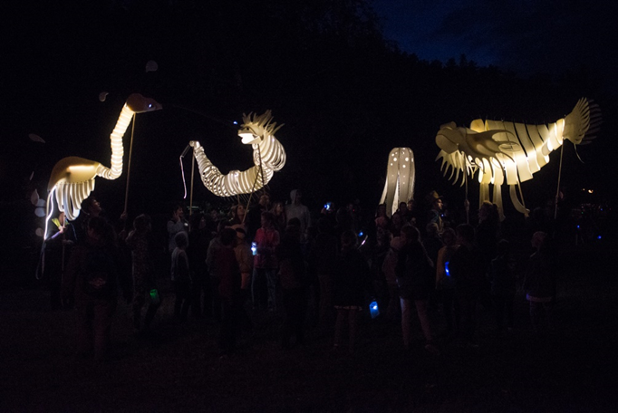

Kurzus oktatói: Bodnár Enikő, Simándi-Kövér Annamária
Meghívott előadók: Kocsis Eszter-doktorandusz, Szántó Viktória-bábdramaturg,

Kurzuskód:

Kurzus leírása:
A kurzus célja, hogy a hallgatók bekapcsolódjanak egy nagyszabású, élő projektbe, melynek során az általuk már megismert technikák és technológiák felhasználásával betekintést nyernek az óriásbábok tervezésébe és kivitelezésébe. Az így létrehozott bábok a 2022-ben megrendezésre kerülő veszprémi fesztivál alkalmával kerülnek bemutatásra.
A kurzushét alatt több szakértő lesz segítségetekre abban, hogy megismerjétek a bábkészítést. A hét során a inspirációs témának megfelelő kutatás és gyűjtés segítségével brainstorming és tervezés várható. A pénteki prezentációk után a legkiemelkedőbb munkát prezentáló 4 hallgató résztvesz a projektben, amely a MOME, a Kabóca Bábszínház és a Pannon Egyetem együttműködésében a Veszprém Európa Kulturális Fővárosa keretein belül valósul meg.

Téma: A Balaton ökoszisztémájához kapcsolódóan, a tó mikroorganizmusainak bemutatása óriásbábokkal. A természetes víz biológiai folyamatának védelme, vizuális demonstráció absztrakt formákkal ( egyéb kommunikációs eszközök beemelése)

Kurzusra való jelentkezés:
Létszám: min.8, max. 10 fő
Időpont: 2022. január 31-február 4.

Eredmények:

A kurzusheti munkák alapján 4 hallgató vehet részt a projektben.

Kurzus teljesítésének feltétele:
A kurzus aláírással zárul.

A jelen kurzus, illetve az annak során végzett tevékenység az Egyetem 2021. szeptember 1-én hatályba lépett Szellemitulajdon-kezelési Szabályzat 6. § (1) bekezdésének hatálya alá esik, így a résztvevő hallgatók a Szabályzat 6. § (3) bekezdésének megfelelően szerződést kötnek az Egyetemmel többek között arról, hogy a kurzus során előállított szellemi alkotásaikkal kapcsolatos vagyoni jogok, felhasználási jogok ingyenesen átadásra kerülnek az Egyetem részére a hivatkozott szerződésben meghatározott feltétek szerint. Továbbá, a Hallgató a teljes kurzussal kapcsolatban teljeskörű titoktartásra kötelezett - különösen a kurzus tárgyával, a tevékenységgel és az elkészült alkotásokkal, munkákkal, egyéb eredményekkel, továbbá azok elkészítésének körülményeivel kapcsolatban - így azokról információt mással nem közölhet, nem publikálhat, nem hozhat nyilvánosságra, kivéve, ha a kurzus elvégzéséhez aláírt írásbeli szerződésben ettől eltérően rendelkeznek.

Fentiek elfogadása a kurzus felvételének alapfeltétele. A „tárgyfelvétel” menüpont kiválasztásával a hallgató kijelenti, hogy tudomással bír ezekről a körülményekről és a vonatkozó szerződés megkötésében közreműködik.”

A kurzus ajánlása:
Szeretettel várunk a kurzusra, ha érdekel a színház, a bábszínház és a bábkészítés. Megismerheted a bábkészítés alapvető technikáit, ezen kívül bepillanthatsz a legkorszerűbb technológiák világába is. Meghívott előadóink a dramaturgia, a bábkészítés és a robotika szakértői. Ez a kurzus neked szól. ha elhivatott vagy és szívesen dolgoznál egy élő projekten, amely később kiemelkedő szakmai referencia lehet a portfóliódban. Várunk textiles és médiás hallgatókat BA és Ma képzésről egyaránt.
Linkek:
(Ha van a kurzushoz kapcsolódó webes referencia, az itt adható meg.)

A linkeket megnyitva megtekinthető néhány balatoni lény, amik alapul szolgálhatnak.
http://www.titzala.hu/letolt/Homonnay_1.pdf
https://likebalaton.hu/telepules/balaton/hireink/meduza-a-balatonban-120821/
https://ilovebalaton.blog.hu/2015/06/18/fura_lenyek_a_balatonban_a_cuki_rakocska_ami_nem_garnela
https://fishingtime.hu/horgaszhirek/fura-lenyek-a-balatonban-a-cuki-rakocska-ami-nem-garnela
https://www.origo.hu/tudomany/20160531-balaton-vizminoseg-mta-vizsgalat.html
https://www.balatontipp.hu/balatoni_hirek/a-balatoni-szunyoghaboru-elso-csataja-a-larvak-ellen/
https://www.tiszatoelovilaga.hu/arvaszunyog/
https://ilovebalaton.blog.hu/2015/06/11/fura_lenyek_a_balatonban_szunyogok_akik_habot_hagynak_maguk_utan
https://ilovebalaton.blog.hu/2015/12/18/fura_lenyek_a_balatonban_a_haromkezu_madarijeszto
https://noizz.hu/szines/balatoni-szornyhal/hhtyk1g

Olvasmányok:
(Ha van a kurzushoz kapcsolódó kötelező vagy ajánlott olvasmány, az itt adható meg.)

